Even voorstellen
Juf Sanne
Mijn naam is Sanne Floors, 22 jaar en ik woon in Eibergen. Ik zal tot aan de kerstvakantie op de maandag en donderdag voor groep 6/7/8 staan. Ik vind dit een enorme uitdaging, waarin zowel ik als de kinderen veel nieuwe dingen kunnen leren!
Op dinsdag en woensdag werk ik op de Tormijnschool in groep 7/8, dus ik heb al ervaring met de combinatie en met de leeftijdsgroep.
In mijn vrije tijd ga ik graag een eind wandelen of een boek lezen. Daarnaast speel ik ook nog toneel bij toneelvereniging ‘DOK’ in Neede. Dit doe ik al 11 jaar (eerst in Gelselaar, later in Neede) met erg veel plezier.
Ik kijk er naar uit om er met de kinderen en collega's van OBS de Voshaar een gezellig en leervol half jaar van te maken!

Meester Waldo en juf Susanne
Wij zijn Waldo Rhebergen en Susanne van den Berg-Horstman, allen werkzaam bij Sport Federatie Berkelland en wij verzorgen dit jaar de lessen bewegingsonderwijs op school. In onze lessen maken wij gebruik van het SFB-vakwerkplan. Dit is een planning voor het hele schooljaar waarin de landelijke beweegleerlijnen, de voorbereiding voor schoolsporttoernooien en de sportintro’s zijn verwerkt. Zo maken leerlingen kennis met allerlei lokale sporten/sportverenigingen en kunnen zij zich motorisch op alle vaardigheden ontwikkelen. De motorische ontwikkeling van leerlingen volgen wij in ons leerlingvolgsysteem. Dit jaar nemen wij hiervoor bij de groepen 2 en 5 de HAN-beweegtest af. Waar nodig kunnen we dan extra zorg bieden tijdens de gymles of misschien ontdekken we juist wel een talent voor een bepaalde sport. Mochten jullie vragen hebben over onze gymlessen, het vakwerkplan of de beweegtest, neem gerust contact met ons op. Met sportieve groet,
Waldo en Susanne Sport Federatie Berkelland www.sportfederatieberkelland.nl
Maandag Susanne susanne@sportfederatieberkelland.nl Groep 1 t/m 8
Woensdag Waldo waldo@sportfederatieberkelland.nl Groep 1 t/m 8
Like ons op facebook www.facebook.com/sportfederatieberkelland
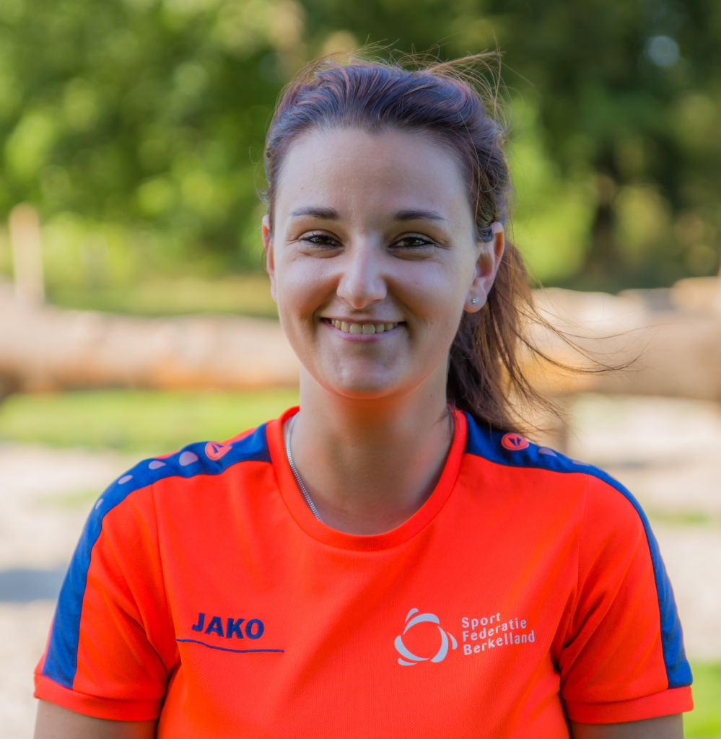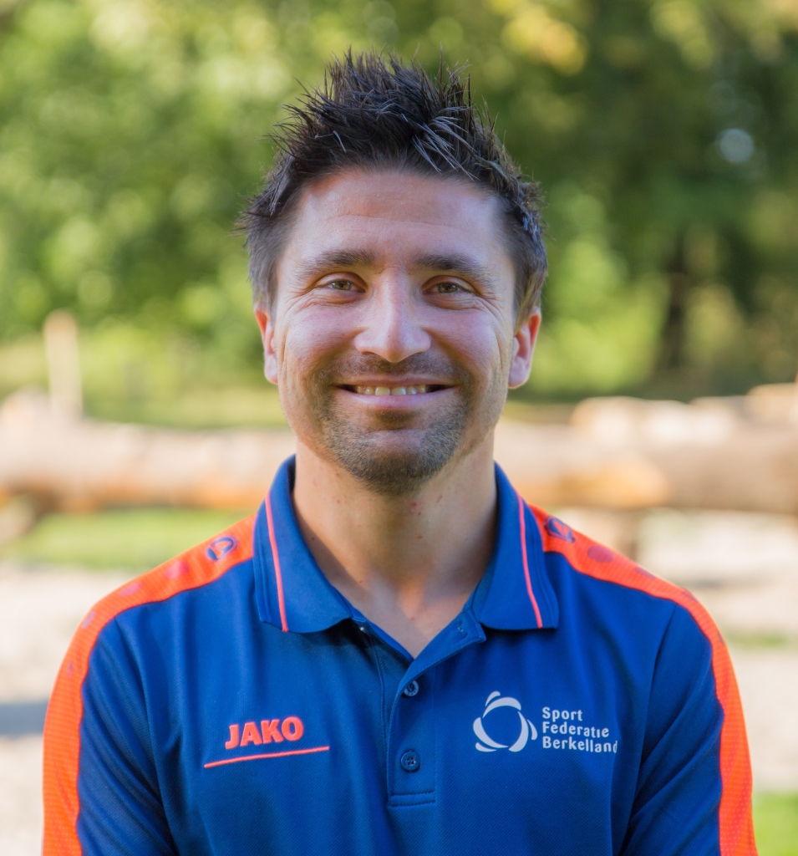

Meester Lucas
Hallo, Ik ben Lucas Beckers.
Ik ben 18 jaar oud, woon in Eibergen en ik kom tot eind januari stage lopen op de Voshaar! Ik volg de opleiding Onderwijsassistent en zit in het laatste jaar van mijn opleiding. Ik heb veel zin om hier nog zo veel mogelijk te leren voordat ik examen ga doen. Elke donderdag en vrijdag loop ik rond in groep 6/7/8. De rest van de week zit ik zelf op school in Groenlo op het Graafschap College.
In mijn vrije tijd ga ik graag uit met vrienden of ben ik te vinden op mijn werk bij de Eibergse pizzeria. Als ik mijn opleiding heb afgerond en mijn diploma op zak heb, zou ik graag een docentenopleiding willen doen voor het middelbaaronderwijs in Arnhem of Nijmegen. Maar deze keuze staat nog niet helemaal vast.
